

数据库实验报告

|  |  |
| --- | --- |
| **实验名称：** | **数据基本查询** |
| **实验日期：** | **2021.4.22** |
| **实验地点：** | **实验室** |
| **提交日期：** | **2021.4.22** |
|  | |
| **学号：** | **11920192203642** |
| **姓名：** | **袁佳哲** |
| **专业年级：** | **软件工程2019级** |
| **学年学期：** | **2020-2021学年第二学期** |

1. 实验目的

熟练运用 SQL 语言实现数据的基本查询

⎯ 单表查询、分组统计查询和连接查询

• 掌握在连接查询中使用表别名简化 SQL 语句的表达

1. 实验内容/步骤

完成以下 SQL 查询任务。

1. 查询供应商的名称、地址和联系电话。

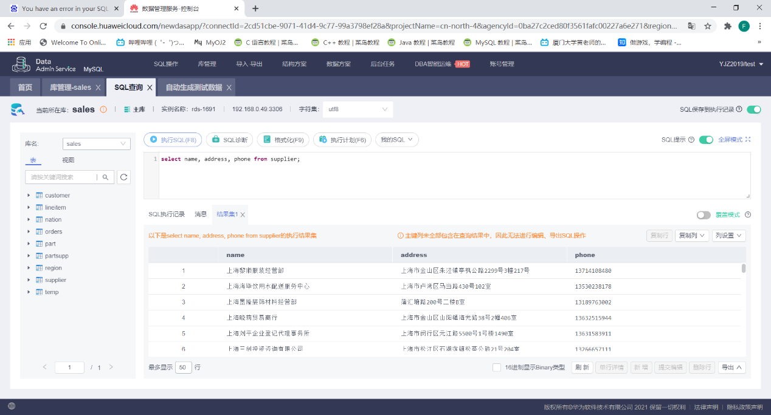

1. 查询总价大于 1000 元的订单编号、顾客编号等订单的所有信息。

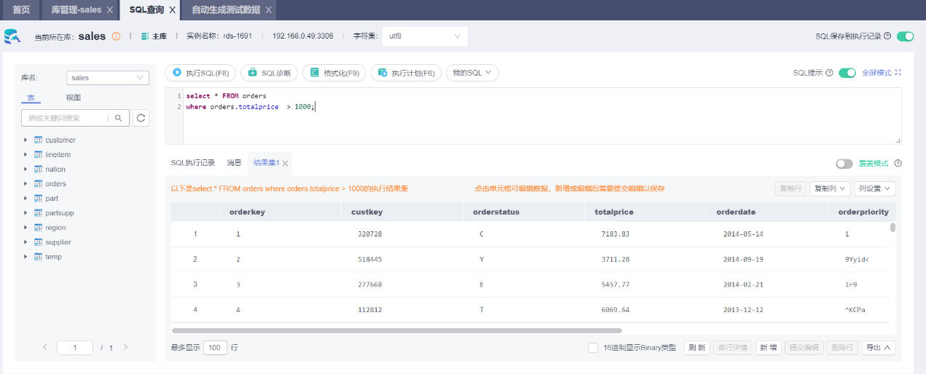

1. 统计每个顾客的订购金额。

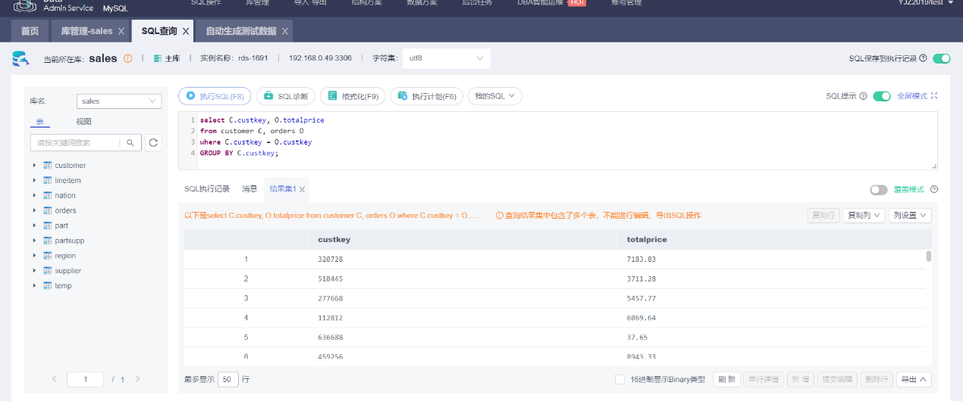

1. 查询订单平均金额超过 1000 元的顾客编号和姓名。

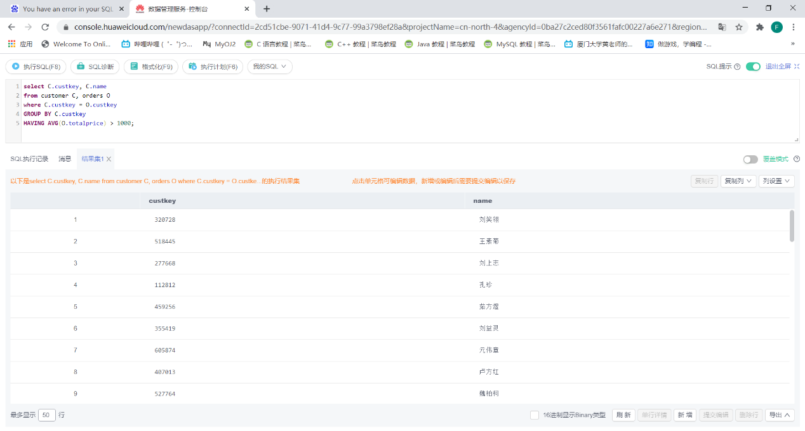

(5) 查询与“金仓集团”在同一个国家的供应商编号、名称和地址信息。 （要求使用别名简化表达，下同）

• 如：SELECT s.sname, grade FROM student s，SC where s.sno=SC.sno;

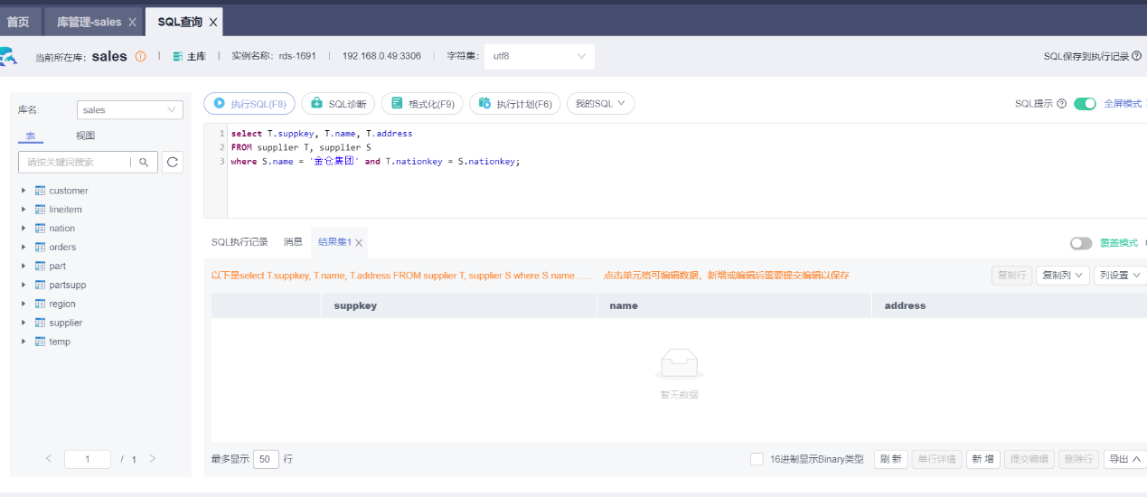

1. 查询供应价格大于零售价格的零件名、制造商名、零售价格和供应价格（采用普通连接，即从两张表的笛卡尔积中选取满足条件的元组） 。

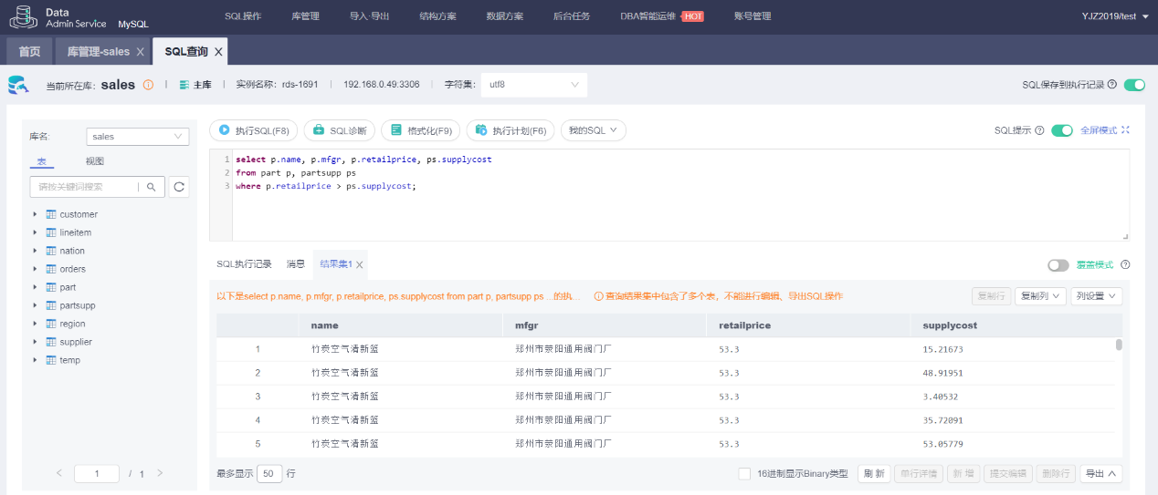

(7) 查询供应价格大于零售价格的零件名、制造商名、零售价格和供应价格（采用自然连接，即去掉重复列，掌握自然连接的前提条件） 。

⎯ 注：（ 6）和（7）的区别：假设有两张表 T1(a，b，c)，T2(a，d，e)，现有查询需要用到两张表的连接，（6）的条件只出现形如：b>1000， （7）的选择条件则需要给出两张表在公共属性上的相等条件，形如：b>1000 AND T1.a=T2.a.

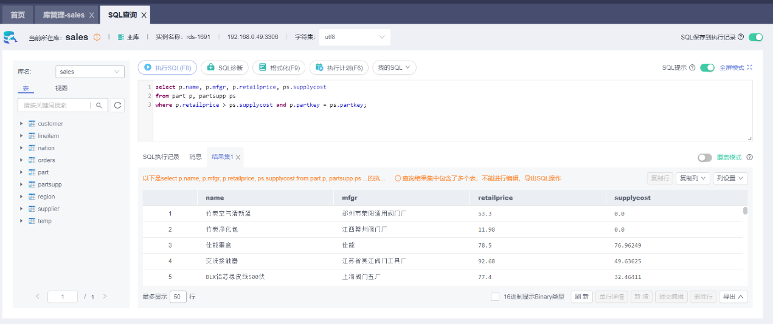

(8) 查询顾客“苏举库”订购的订单编号、总价及其订购的零件编号、数量和明细价格。

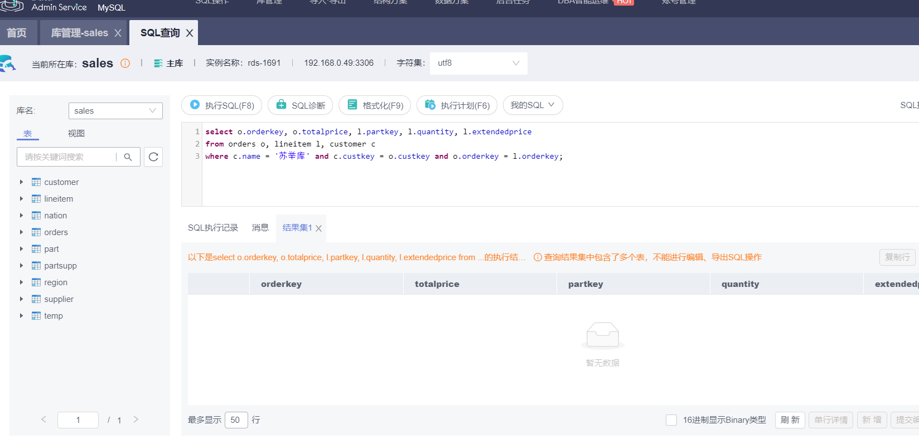

思考题：不在 GROUP BY 子句出现的属性，不可以出现在select子句中。

如：统计每个国家的顾客的人数

正确结果应如下图：

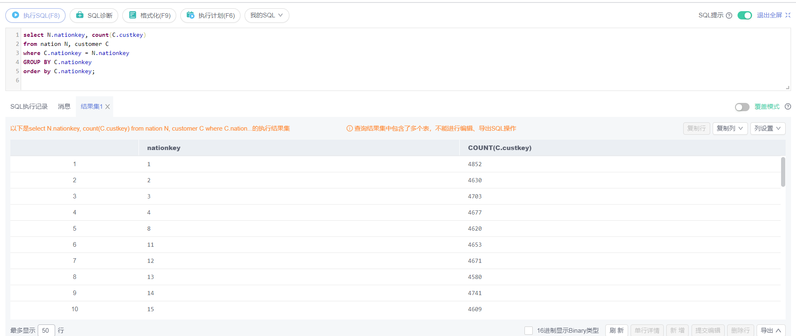

但如果group by里出现了没在select里出现的属性，就会得到错误结果

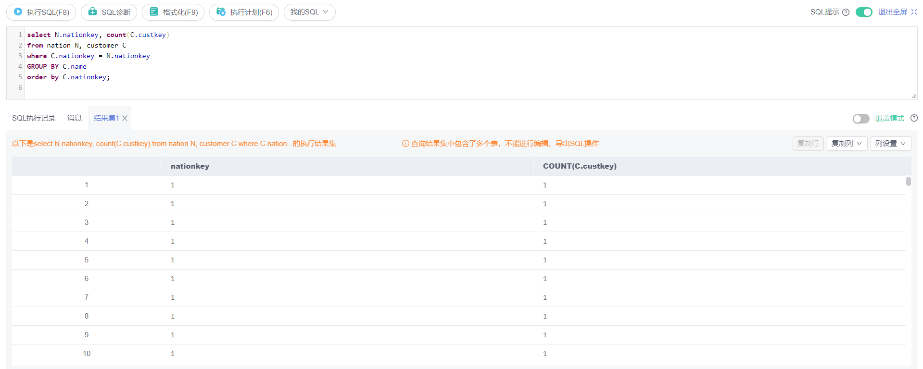

1. 存在的问题及解决方案(列出遇到的问题及其解决办法，列出没有解决的问题)

想用临时表去给这八个表去填充数据，一开始用的是insert into，但不知道为什么总出错，所以改用update，但执行速度很慢。比如UPDATE part, temp set part.brand = temp.brand;执行了快五分钟还没执行完，后来经过别人指点，要加上where语句，所以给temp表里加上一列partkey，然后改成

UPDATE part, temp set part.brand = temp.brand where part.partkey = temp.partkey;这样就可以了，几秒就执行完了